Hoạt động thể dục sáng – Khởi đầu ngày mới đầy năng lượng của trẻ
Trường mầm non Pu Lau
Mỗi buổi sáng đến trường, sau khi được cô giáo đón vào lớp với nụ cười thân thiện, các bé trường mầm non lại cùng nhau tham gia hoạt động thể dục sáng trong không khí vui tươi và đầy hào hứng. Đây là hoạt động thường xuyên, mang ý nghĩa quan trọng trong việc nâng cao sức khỏe và tạo tâm thế vui vẻ cho trẻ trước khi bước vào các hoạt động học tập trong ngày.
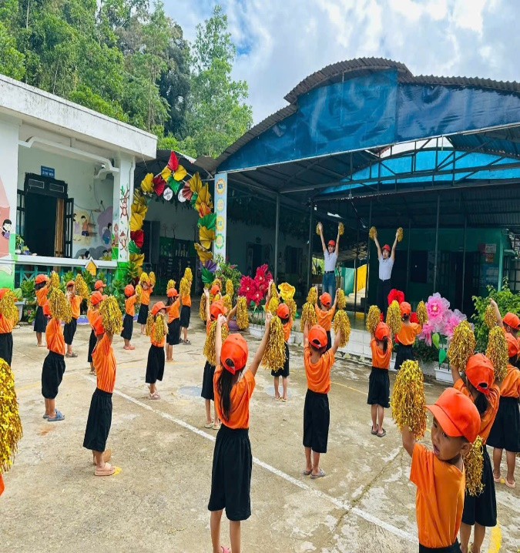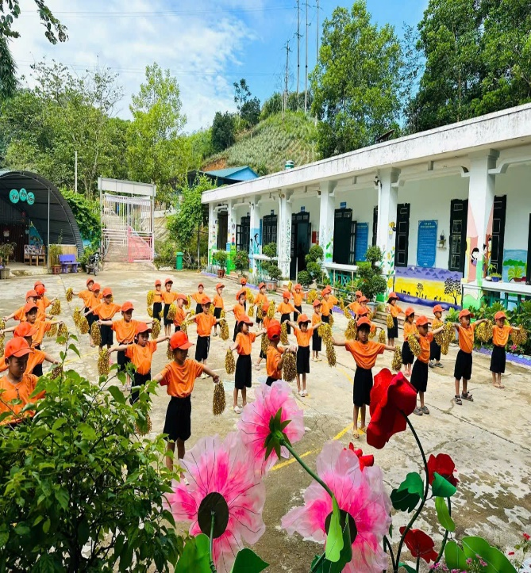
Thể dục sáng giúp cơ thể trẻ được vận động nhẹ nhàng sau một đêm nghỉ ngơi. Thông qua những động tác đơn giản, phù hợp với lứa tuổi như: vươn vai, xoay tay, cúi người, bật nhảy… trẻ được rèn luyện sự dẻo dai, tăng cường sức đề kháng và phát triển các nhóm cơ. Không chỉ giúp cơ thể khỏe mạnh, hoạt động này còn giúp trẻ hình thành thói quen rèn luyện thể dục thể thao từ sớm, tạo nền tảng tốt cho sự phát triển thể chất lâu dài.
Trong tiếng nhạc vui tươi, các bé cùng nhau tập luyện theo sự hướng dẫn của cô giáo. Những động tác được thiết kế sinh động, kết hợp với âm nhạc và nhịp điệu giúp trẻ dễ nhớ, dễ thực hiện. Các bé vừa tập vừa cười nói rộn ràng, tạo nên bầu không khí sôi nổi và tràn đầy năng lượng. Qua đó, trẻ còn được rèn luyện tính kỷ luật, khả năng phối hợp vận động và tinh thần tập thể khi cùng tham gia hoạt động chung.
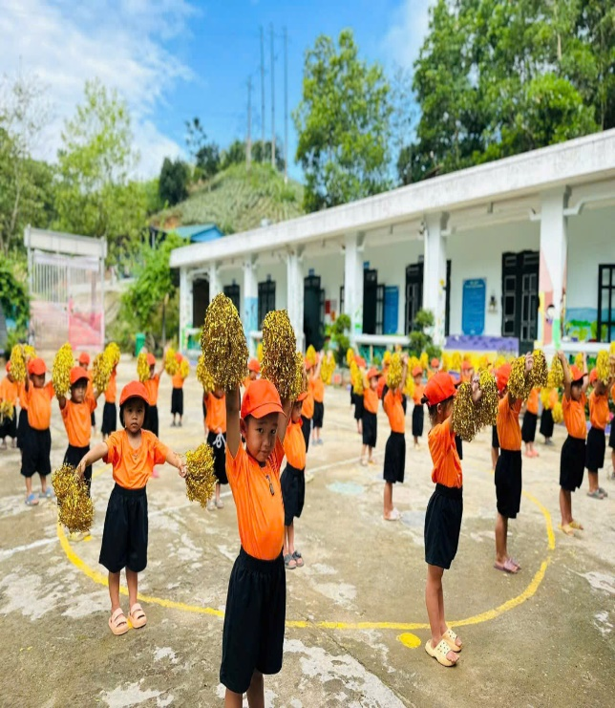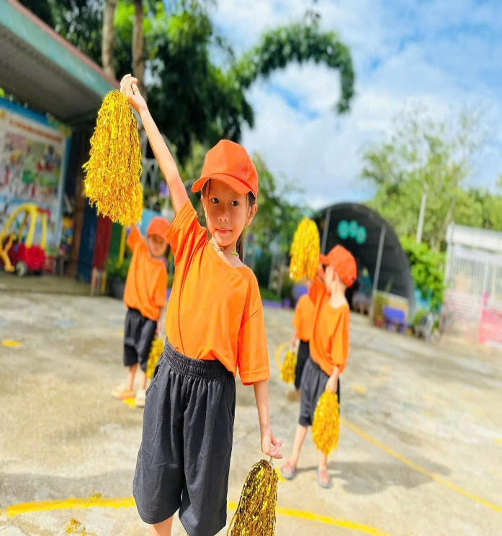
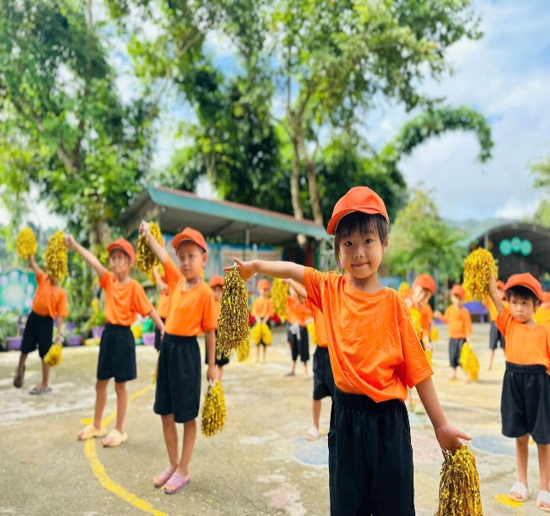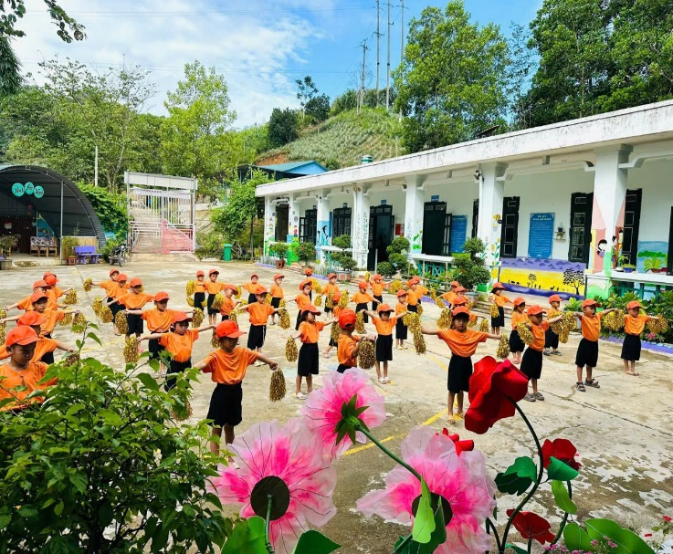
Bên cạnh việc phát triển thể chất, thể dục sáng còn giúp trẻ tăng cường sự tự tin, mạnh dạn và tinh thần vui vẻ khi đến trường. Đây cũng là khoảng thời gian giúp các bé giao lưu, gắn kết với bạn bè, tạo tâm lý thoải mái trước khi bước vào các hoạt động học tập và vui chơi khác trong ngày.
Với phương châm “Mỗi ngày đến trường là một ngày vui”, nhà trường luôn chú trọng tổ chức các hoạt động thể dục sáng phù hợp với độ tuổi, đảm bảo an toàn và mang lại niềm vui cho trẻ. Thông qua hoạt động này, các bé không chỉ khỏe mạnh hơn mà còn hình thành lối sống tích cực, năng động ngay từ những năm đầu đời.
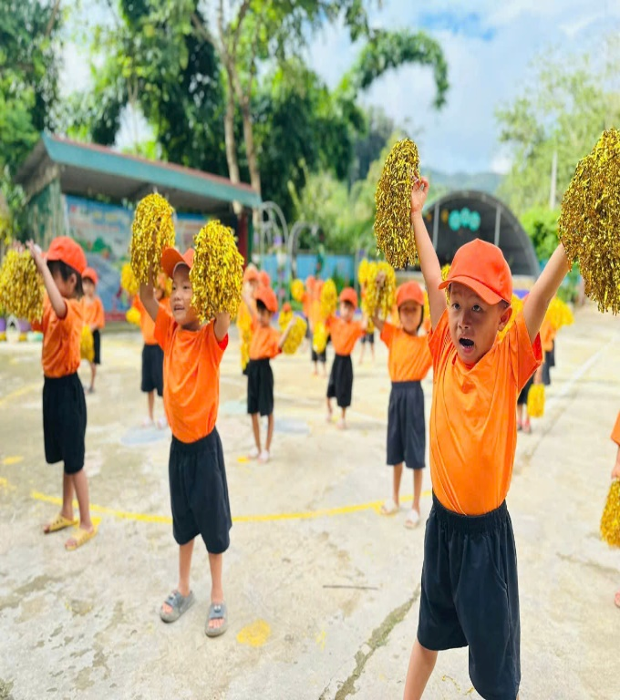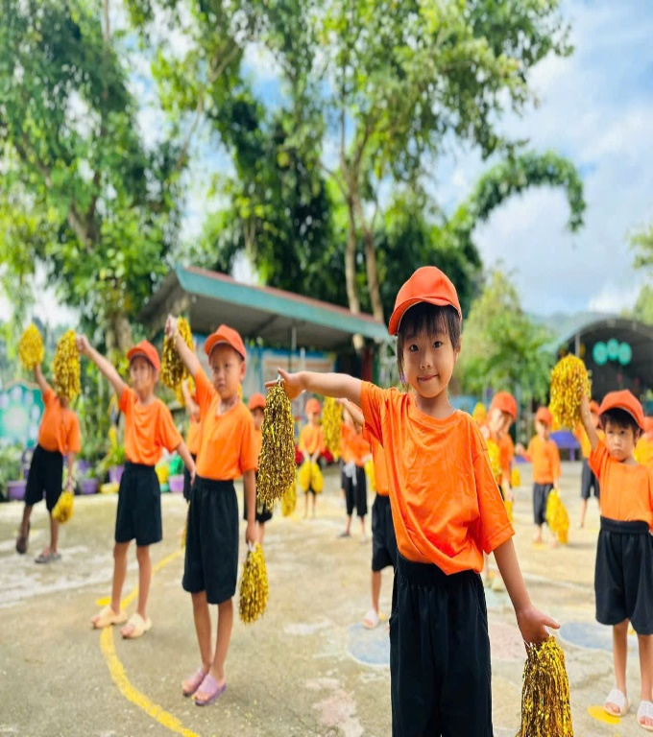
Nhìn những gương mặt rạng rỡ, những bước nhảy hồn nhiên của các bé trong giờ thể dục sáng, có thể thấy rằng mỗi ngày đến trường thực sự là một hành trình khám phá đầy niềm vui và năng lượng.

